**程序：**

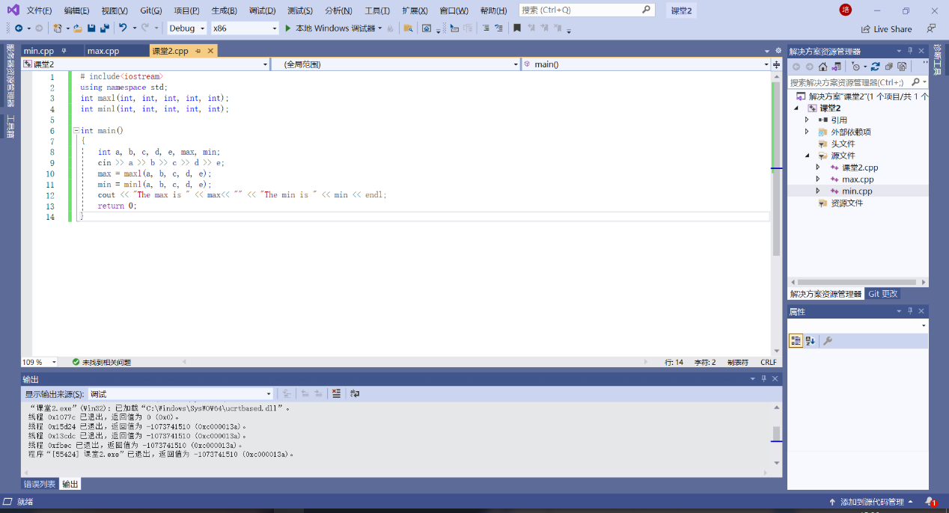

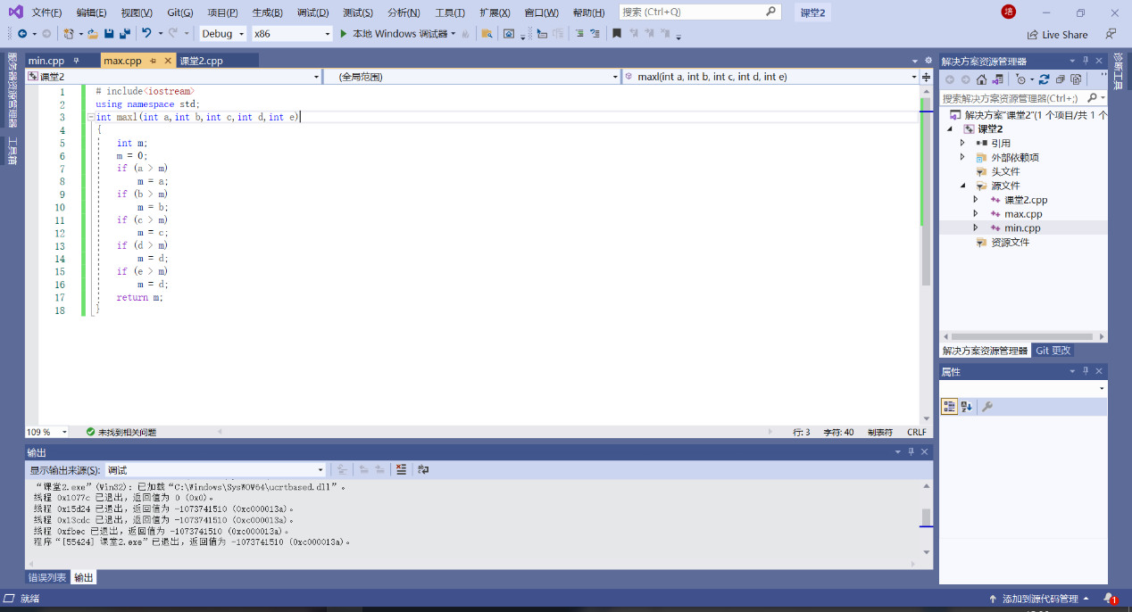

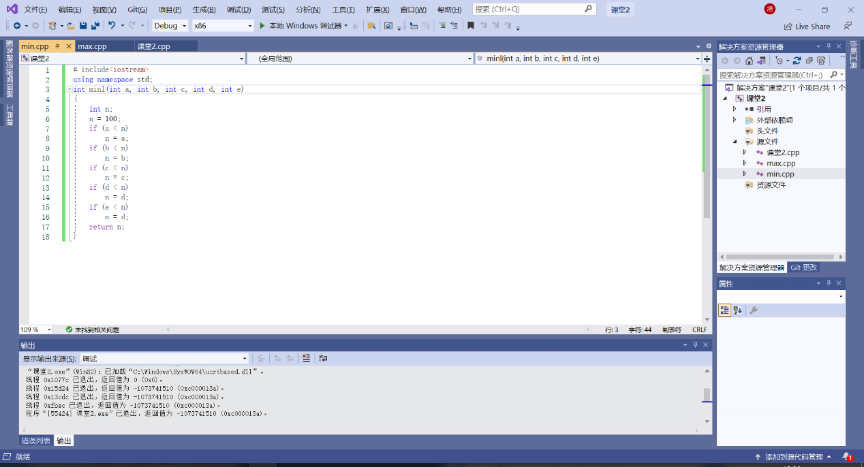

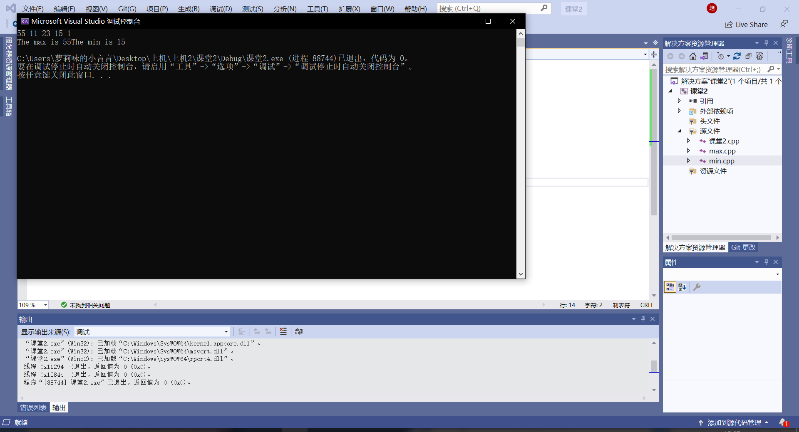**运行：**

**感想：**

这次上机课学习了编写多文件程序。首先我们了解了多文件程序的概念：多文件程序主要是指一个程序中至少包括两个文件。然后在老师的带领下我们编写了一个多文件程序。

多文件程序就是多个单文件程序的一个总和，它里面包含了多个单文件程序。难度不是很大，在上节课的基础上又扩充了一些编程知识。

这次作业要求编写一个多文件程序，要求输入5个整数，从5个整数中找出最大值和最小值并显示。和C语言编程索要达成的目的一样，但是区别在于C语言是在一个程序中完成输出，而本次C++作业需要我们用多文件程序，也就是多个单文件程序完成输出。在我理解来看，就是将C语言的代码分为一个主程序代码，和其他程序代码，我们在主程序中完成5个整数的输入，求最大值和最小值分别用一个程序文件，难度不大，编写过程中也没有遇到很大的麻烦，很快就完成的编辑，编译最终运行出结果。

Copyright ©2021-2099 Zhengyu Li. All rights reserved